 | ESCUELA SUPERIOR POLITECNICA DEL LITORAL  FACULTAD DE INGENIERIA EN ELECTRICIDAD Y COMPUTACION  LICENCIATURA EN REDES Y SISTEMAS OPERATIVOS  EXAMEN PARCIAL - CONMUTACION Y ENRUTAMIENTO I | 

ESTUDIANTE: ___________________________________________________________ (08/JUL/2010)

- Dé una definición de métricas a nivel de protocolos y explique por lo menos dos de ellas.
- Explique con detalle el uso de las rutas estáticas.
- Explique al menos dos razones por las que se producen los bucles de enrutamiento.
- Detalle el uso de los siguientes comandos (Asuma el modo correspondiente):
show run:
enable secret course:
ip route 0.0.0.0 0.0.0.0 serial0/1:
debug ip rip:
passive-interface fastethernet1/0:

- Dada la siguiente topología, determine:

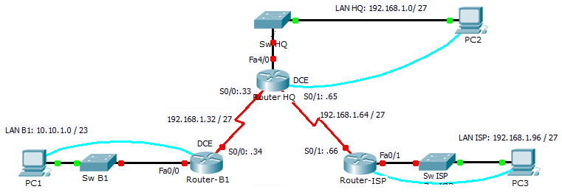

- ¿Qué redes están presentes en la tabla de enrutamiento de Router-HQ antes de configurar RIP?
- ¿Qué comandos se requieren para habilitar RIP en los tres ruteadores e incluir estas redes en las actualizaciones de enrutamiento?
- ¿Qué comando se emplearía en Router-B1 para deshabilitar las actualizaciones RIP en la interfaz FastEthernet?
- Si se deben configurar rutas estáticas en Router-ISP para todo el tráfico destinado a las direcciones que se usan en las LAN de B1 y de HQ; y en el enlace entre los ruteadores B1 y HQ: ¿Qué comandos se deben configurar en Router-ISP para lograr esto?
- Con lo anteriormente realizado, ¿será exitoso un ping desde PC3 hacia PC1? Justifique su respuesta.

- Dados los siguientes resúmenes de configuración luego de ejecutar el comando “show ip route” en tres ruteadores, realice un grafico detallando la topología de red:

Codes: C - connected, S - static, I - IGRP, R - RIP, M - mobile, B – BGP
D - EIGRP, EX - EIGRP external, O - OSPF, IA - OSPF inter area
N1 - OSPF NSSA external type 1, N2 - OSPF NSSA external type 2
E1 - OSPF external type 1, E2 - OSPF external type 2, E – EGP

Router-E1#show ip route
172.16.0.0/30 is subnetted, 1 subnets
C 172.16.1.0 is directly connected, Serial0/1
10.0.0.0/30 is subnetted, 1 subnets
C 10.10.1.0 is directly connected, Serial0/0
C 192.168.1.0/24 is directly connected, FastEthernet0/1
R 192.168.3.0/24 [120/1] via 10.10.1.2, Serial0/0
R 192.168.2.0/24 [120/1] via 172.16.1.2, Serial0/1

Router-E2#show ip route
10.0.0.0/30 is subnetted, 1 subnets
C 10.10.1.0 is directly connected, Serial0/0
C 192.168.3.0/24 is directly connected, FastEthernet0/2
R 192.168.1.0/24 [120/1] via 10.10.1.1, Serial0/0
R 192.168.2.0/24 [120/1] via 10.10.1.1, Serial0/0

Router-E3#show ip route
172.16.0.0/30 is subnetted, 1 subnets
C 172.16.1.0 is directly connected, Serial0/1
C 192.168.2.0/24 is directly connected, FastEthernet0/1
R 192.168.1.0/24 [120/1] via 172.16.1.1, Serial0/1
R 192.168.3.0/24 [120/1] via 172.16.1.1, Serial0/1

